ÅRSPLAN

2026- 2027

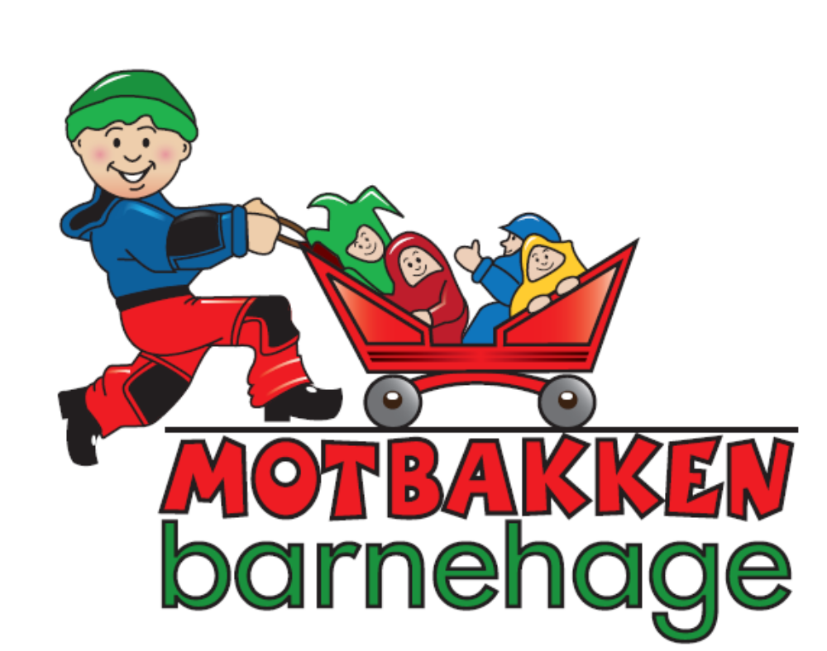

Innhold

Velkommen til barnehagen vår 3

Lov om barnehager og Rammeplanen 5

Satsningsområder 8

Fagområdene 9
Kommunikasjon, språk og tekst 9
Kropp, bevegelse, mat og helse 10
Kunst, kultur og kreativitet 11
Natur, miljø og teknologi 11
Etikk, religion og filosofi 12
Nærmiljø og samfunn 12
Antall, rom og form 13

Våre kulturbegivenheter 14

Dokumentasjon og vurdering 15

Årshjul 16

Velkommen til barnehagen vår!

Barnehagen ble dannet i 1992 under navnet Motbakken familiebarnehage. Sommeren 2001 flyttet Motbakken fra sine lokaler på Møllenberg, til Bakkaunet. Sommeren 2016 flyttet vi igjen, da til Stubban. I dag er barnehagen foreldreeid og har et foreldrevalgt styre.
Vi har 15 småbarnsplasser og har 5,4 årsverk.

Personalet:
Styrer:
Unni Anita Haugen

Pedagogisk leder/barnehagelærer:
June K. Dragsnes
Rhea Kirkerød

Assistenter:
Thomas Brodahl
Inghild Aasen
Anna Fiskvik

Barnegruppa
I år har vi 2 barn født i 2024, 10 barn født i 2025 og 3 barn født i 2026
Det er 4 jenter og 11 gutter

Planleggingsdager 2024/2025:
Fredag 4. september
Torsdag 8.oktober
Fredag 9.oktober
Fredag 7.mai

På planleggingsdager er barnehagen stengt.

Åpningstider
Motbakken har åpent fra 07.30 – 16.30. Vi har basistid fra 09.00 – 14.00. Barnehagen må ha beskjed om barna kommer etter 9, eller blir hentet før 14.
Vi må også vite om barnet tar en fridag, er syk, eller blir hentet av noen andre. Husk å varsle barnehagen!

Ferie:
Barnehagen er stengt lillejulaften, julaften, nyttårsaften, den stille uke i påska og offentlige høytidsdager. I forbindelse med jul og andre” inneklemte” dager, kan det innhentes informasjon om hvilke dager barnet har behov for barnehageplass.

Jmfr. Barnehagens vedtekter skal barnet ha 4 uker ferie i løpet av året. Tre av disse ukene skal tas sammenhengende om sommeren.

Informasjon om når barnehagen er sommerstengt vil, iflg vedtektene, bli gitt innen medio april.

Lov om barnehager og Rammeplanen:

All barnehagedrift er underlagt Lov om barnehager og Rammeplan for barnehagens innhold og oppgaver.
Ny RP trådte i kraft 1.august 2017.

Barnehagens samfunnsmandat
I Lov om barnehager står det blant annet:
§ 1
” Barnehagen skal i samarbeid og forståelse med hjemmet ivareta barnas behov for omsorg og lek, fremme danning og læring som grunnlag for allsidig utvikling.”
” Barna skal få utfolde skaperglede, undring og utforskertrang. De skal lære å ta vare på seg selv, hverandre og naturen.”
” Barna skal utvikle grunnleggende kunnskaper og ferdigheter.
De skal ha rett til medvirkning tilpasset alder og forutsetninger.
Barnehagen skal møte barna med tillit og respekt, og anerkjenne barndommens egenverdi.”

I Motbakken barnehage bruker vi tid til å se enkeltbarnet, og tar oss tid til en prat med foreldrene når barna blir levert og hentet. I tillegg har vi minst to foreldresamtaler i løpet av året.

Vi ønsker å gi barna trygghet ved at vi har faste rutiner, rammer og grenser som barnet kan utfolde seg innenfor. I tilvenningen ønsker vi å sette fokus på blant annet barnet selv og dets foreldre. Gi ro og trygge rammer, slik at barnet kan utforske de nye omgivelsene, tid til informasjonsutveksling, samt synliggjøring av barnehagens indre liv.
Når barna er trygge får de også overskudd til å utvikle seg videre. Vi tar barna med på turer i nærområdet, og gir dem utfordringer og opplevelser både i utelek, innelek og innenfor skapende aktiviteter.

Vi gjør vårt beste for å være imøtekommende overfor barnas initiativ og gi dem aksept på den unike personen de er.

Det er bare 1 ½ år mellom det eldste og det yngste barnet i barnehagen, men de er likevel på svært ulike utviklingstrinn. Vi har aldersinndelte grupper, hvor barna får være med på aktiviteter sammen med barn på deres egen alder, samt at vi har mye samvær og aktiviteter på tvers av aldersgruppene. Slik får de eldste anledninger til blant annet å lære å ta hensyn til de yngre barna, og de yngste får dra nytte av at de eldste er på et annet utviklingstrinn enn dem selv.

§ 2
”Barnehagen skal være en pedagogisk virksomhet.(…) Departementet skal fastsette en rammeplan for barnehagen. Rammeplanen skal gi retningslinjer for barnehagens innhold og oppgaver.”

I rammeplanen står det nevnt sju fagområder for at barnehagen skal gi barn grunnleggende kunnskap på sentrale og aktuelle områder. Disse fagområdene er:
- Kommunikasjon, språk og tekst.
- Kropp, bevegelse, mat og helse.
- Kunst, kultur og kreativitet.
- Natur, miljø og teknologi.
- Etikk, religion og filosofi.
- Nærmiljø og samfunn.
- Antall, rom og form.

I Motbakken har vi valgt å ha et ekstra fokus på det første fagområdet. Dette vil ligge i bunn i alt vi arbeider med året gjennom. I hverdagen, og i temaarbeid vi arbeider med, vil flere av fagområdene ofte være representert samtidig.

Dere kan lese mer om hvordan vi arbeider med de ulike fagområdene på side 8.

Omsorg er også en del av det pedagogiske innholdet i barnehagen, og i Motbakken setter vi av mye tid til kos og omsorg. Vi skal være gode modeller for barna, og på den måten formidle til barna gleden av å vise omsorg for hverandre når det trengs. Vår hverdag skal være preget av omsorg, glede og vennskap.

Lek er den aktiviteten barna lærer mest gjennom. Det må derfor settes av nok tid til lek, og rammeplanen presiserer at” leken skal ha en sentral plass i barnehagen, og lekens egenverdi skal anerkjennes” (s.20)

§ 3
” Barn i barnehagen har rett til å gi uttrykk for sitt syn på barnehagens daglige virksomhet. Barn skal jevnlig få mulighet til aktiv deltagelse i planlegging og vurdering av barnehagens virksomhet. Barnets synspunkter skal tillegges vekt i samsvar med dets alder og modenhet.”

Småbarna viser hvordan de har det og hva de ønsker ved hjelp av mimikk, kroppsspråk og andre følelsesmessige uttrykk. Etter hvert kommer også det verbale språket inn i større grad. I Motbakken skal vi lytte til barnas ønsker og prøve å tolke deres kroppsspråk, for slik å kunne gi dem innflytelse på sitt liv i barnehagen

§ 4
For å sikre samarbeidet med barnas hjem, skal enhver barnehage ha et foreldreråd og et samarbeidsutvalg Det skal også holdes foreldremøter og foreldresamtaler.

I Motbakken utgjør alle foreldrene foreldrerådet. Foreldrerådet skal bli forelagt saker som er viktige for foreldrenes forhold til barnehagen.
Samarbeidsutvalget velges i mai, og består av 2 ansatte, 2 fra foreldrerådet. SU fastsetter en årsplan. SU skal ha seg forelagt saker som er av viktighet for barnehagens innhold og virksomhet, og for forholdet til foreldrene.

Satsningsområder for 2026/2027:

«Alle barn skal få god språkstimulering gjennom barnehagehverdagen, og alle barn skal få delta i aktiviteter som fremmer kommunikasjon og en helhetlig språkutvikling.» Rammeplanen 2017, s.23

I Motbakken barnehage har vi valgt språk som årets satsningsområde. Språk er grunnlaget for kommunikasjon, læring, vennskap og deltakelse i fellesskapet. Gjennom språket utvikler barna evne til å uttrykke tanker, følelser, ønsker og behov, samtidig som de lærer å forstå andre.
Et målrettet språkarbeid er viktig, da forskning viser til at de første leveårene er avgjørende for barns språkutvikling. Barnehagen har derfor en sentral rolle i å skape et rikt og stimulerende språkmiljø der alle barn får muligheten til å utvikle sitt språk ut ifra egne forutsetninger. Personalet i barnehagen velger å aktivt bruke hverdagen og hverdagslige aktiviteter i arbeidet med språkutvikling. Gjennom lek, samtaler, høytlesing, sang, rim, regler, utforsking og hverdagsaktiviteter får barna erfaringer som styrker ordforråd, begrepsforståelse og kommunikative ferdigheter.

Samlingsstund

Samlingsstund i barnehagen er en fellesskapsaktivitet, der alle barn uansett forutsetninger skal oppleve likeverdig inkludering.
Samlingsstund i barnehagen er også med på å fremme barns språkutvikling. Lyd appellerer til barn, og musikk hjelper derfor til når man ønsker barnas oppmerksomhet. Konkrete ting som illustrerer sanger, fanger også barnas oppmerksomhet. Barn lærer gjennom handling, så det blir også en del bevegelsessanger i samlingene. Noe som er viktig for de minste barna for å lære språk er gjentakelse, så målet med samlingsstund er ikke å lære flest mulig sanger, men å lære 1 eller 2 sanger godt.
For å kunne følge opp enkeltbarnet best mulig, deler vi barna i mindre grupper. Vi ønsker å skape en verden der sang, rim, regler, eventyr, spill, dans, bevegelse og samtale flettes sammen til helhetlige opplevelser for liten og stor. Her er det rom for fantasi og lek, konsentrasjon og utvikling.

Hvordan jobber barnehagen med de 7 fagområdene

Barnehagen skal gi barn grunnleggende kunnskap på sentrale og aktuelle områder. Barnehagen skal støtte barns nysgjerrighet, kreativitet og vitebegjær og gi utfordringer med utgangspunkt i barnets interesser, kunnskaper og ferdigheter.
(Barnehageloven §2 Barnehagens innhold)

I Rammeplan for barnehagen er det utarbeidet sju fagområder som barnehagene skal jobbe ut fra for å nå målet fra barnehageloven. I løpet av et barnehageår vil vi berøre alle fagområdene. Flere områder vil ofte være representert samtidig både i temaopplegg og i hverdagsaktivitetene. Arbeidet med fagområdene må tilpasses barnas alder, interesser, barnegruppens sammensetning og barnehagens øvrige forutsetninger.

Kommunikasjon, språk og tekst
Fagområdet omhandler tilegnelse av talespråk, forberedelse til skriftspråk og kommunikasjon gjennom kroppsspråk. Vi må benytte oss av både verbal og nonverbal kommunikasjon for å stimulere barnas utvikling, og det er viktig at barna får varierte erfaringer for å kunne utvikle og forstå bruken av begreper. Å samtale om opplevelser, tanker og følelser er viktig for utviklingen av et rikt språk. Språket gi identitet og tilhørighet. Kommunikasjon er avgjørende for den intellektuelle, emosjonelle og sosiale utvikling. De voksne er forbilder for barns bruk av språk, og må derfor være bevisst på hvordan de kommuniserer med barna.

Hva gjør vi i barnehagen?
Vi skal bruke tid på å ha gode samtaler med barna, og til å være en god lytter når de har noe å formidle. Vi tar oss tid til å prate med barna en-og-en, og deler også opp barnegruppen i ulike situasjoner, blant annet for å få mer ro til å prate sammen.

Vi har begynt å jobbe med ASK, der vi bruker plakater med grafiske symboler som verktøy i hverdagen.

Språkstimulering er viktig for å hjelpe språkutviklingen, og vi skal støtte barnas initiativ når de ønsker å lære symboler som bokstaver og tall, og oppmuntre dem når de viser ønske om å telle, sortere, lese eller lekeskrive.

Språk, tekst og kommunikasjon er også sterkt knyttet til kulturoverføring.
Vi har turer til biblioteket på Risvollan, der vi låner med oss nye bøker. Lesing er en viktig aktivitet som vi bruker tid på i barnehagen. Vi benytter oss av sanger, regler, rim, historier og billedbøker og har samlingsstund.

Kropp, bevegelse, mat og helse
I løpet av barnas første leveår utvikles motorikken svært raskt. Nye aktiviteter blir stadig mulig å gjennomføre, og mestringsgleden er stor. De er kroppslig aktive, og uttrykker seg også mye gjennom kroppen. Det mest naturlige for barn er bevegelse, og barns kontakt med andre barn starter ofte med kroppslige signaler og aktiviteter. Gjennom denne kontakten utvikler de også mye sosial kompetanse og bevissthet om egne og andres grenser. At barna får variert fysisk aktivitet både ute og inne er av avgjørende betydning for utviklingen av deres motorikk og kroppsbeherskelse.
Gode vaner som tilegnes i barnehage, kan vare livet ut. Alle barn skal inkluderes i aktiviteter der de kan oppleve bevegelsesglede, matglede og matkultur, mentalt og sosialt velvære og fysisk og psykisk helse.

Hva gjør vi i barnehagen?
I barnehagen oppfordrer vi barna til kroppslig lek, og til å strekke seg litt lengre enn akkurat innenfor den trygge rammen av det de allerede kan. De oppmuntres til å kle av og på seg selv, gå trapper, balansere, klatre o.l ut fra det utviklingsnivået hvert enkelt barn er på.

Vi tar med barna på turer både i nærmiljøet og litt lengre unna, og vi benytter oss av de mulighetene utelekeplassen vår har. Vi leker, danser og har det gøy, og vi roer ned med for eksempel litt lesing, tegning og maling.

Et sunt kosthold er viktig, og vi ønsker å la barna få oppleve at sunn mat er god mat. Vi ønsker at måltidet skal være en positiv opplevelse. For det første skal det tilfredsstille sulten, men det skal også være en hyggelig sosial situasjon.
Kunst, kultur og kreativitet
Under dette fagområdet ligger uttrykksformer som billedkunst kunsthåndverk, musikk, dans, drama, språk, litteratur, arkitektur, film, design. Dette stimulerer barnas nysgjerrighet, utvider deres forståelse og bidrar til undring, undersøkelser, utprøving og eksperimentering. Å være sammen om kulturelle opplevelser og å gjøre eller skape noe felles, bidrar til også til samhørighet.

Hva gjør vi i Motbakken barnehage?
I barnehagen må vi være åpne for barnas kreative uttrykk, og også oppmuntre dem til å leke videre i fantasiens verden. Vi skal også sørge for at barna har tilgang på materiale for å kunne drive skapende aktivitet, det være seg bøker, maleutstyr, modelleire, perler, instrumenter, utkledningstøy og lignende. Vi lar barna prøve seg på ulike kreative uttrykk, og har egne formingsaktiviteter til de fleste temaene vi jobber med. Det vi lager henger vi opp på avdelingen slik at dere foreldre kan se hva vi holder på med.

Natur, miljø og teknologi
Naturen er en kilde til glede, utvikling, inspirasjon og opplevelser. Den er grunnpilaren for vårt liv på jorda, og barna må få en begynnende forståelse av betydningen av en bærekraftig utvikling. I dette inngår kjærlighet til naturen, forståelse for samspillet i naturen og mellom mennesket og naturen.
Barnehagen skal gi barna gode naturopplevelser, og bidra til at barna blir kjent med og får forståelse for planter og dyr, landskap, vær og årstider.

Hva gjør vi i Motbakken barnehage?
Ved å oppsøke ulike steder som lekeplasser, skogen og nærmiljø, steder som friområder, idrettsanlegg, gir vi barna varierte opplevelser. Vi tar utgangspunkt i barnas erfaringer og interesser, og stimulerer dem til å undre seg og til å oppleve med alle sanser. Vi har jordbæråker ute, der vi følger veksten fra blomst til bær, og plukker og nyter disse når de er modne. Vi skal gi barna erfaringer med at vi kan trives ute i all slags vær. Til sommeren skal vi plante grønnsaker i pallekarm og plante bærbusker. Vi kan lære om gjenbruk for eksempel ved å samle gjenstander vi finner i naturen og bruke dem i lek og i formingsarbeid. Vi gir også barna begynnende erfaringer med tekniske hjelpemidler som Ipad, og telefoner.

Etikk, religion og filosofi
Etikk, religion og filosofi er med på å forme våre verdier og holdninger, og preger hvert enkelt menneskes måte å oppfatte verden på. Norge er i dag et flerkulturelt samfunn preget av mange ulike livssyn og religioner. Barnehagen skal reflektere og respektere det mangfoldet som er representert i barnegruppen, og gi rom for barnas tanker om vårt multikulturelle samfunn.

Hva gjør vi i barnehagen?
I samarbeid med foreldrene arbeider vi gjennom det daglige arbeidet i barnehagen med samfunnets grunnleggende normer og verdier som høflighet, rettferdighet, ærlighet og likeverd. Vi tar oss tid til å undre oss sammen med barna, og arbeider med små etiske dilemmaer i samtale med barna.

Nærmiljø og samfunn
Barnehagen representerer et betydningsfullt møtested mellom det private og det offentlige rom, og mellom familie og samfunn. Den skal bidra til at barn møter verden utenfor familien med tillit og nysgjerrighet. Gjennom barns erfaring med medvirkning i barnehagen, får de en første kjennskap til demokratiske prinsipper. Fagområdet omhandler også medienes og informasjons- og kommunikasjonsteknologiens betydning for barns hverdag. Det er viktig at barnehagen styrker kunnskap om og tilknytning til lokalsamfunnet, natur, kunst og kultur, arbeidsliv, tradisjoner og levesett.

Hva gjør vi i barnehagen?
Vi ønsker å gi barna kjennskap til nærmiljøet, og benytter oss derfor av blant annet lekeplasser, parker, akebakker og bibliotek når vi drar på våre ukentlige turer med barna. Barna viser glede over å se nye plasser, og vi ser at de etter hvert kjenner seg igjen i områdene vi går til.

Vi arbeider for at barna skal oppleve at de er verdifulle og viktige for fellesskapet ved å gi dem positiv oppmerksomhet, og ved å ta dem med i daglige gjøremål som å lage mat og å rydde.

Antall, rom og form
Lek er drivkraften av all læring, også i utvikling av barns forståelse av matematiske begreper.
Barn er tidlig opptatt av tall og telling. De utforsker rom og form, de argumenterer og er på jakt etter sammenhenger. Barnehagen skal stimulere og oppmuntre barnas matematiske kompetanse. Barna skal erfare ulike størrelser, former, mønster og mål gjennom å sortere og sammenligne, de skal lære seg anvendbare matematiske begreper og de skal oppleve glede over å utforske og leke med tall og telling.

Hva gjør vi i Motbakken barnehage?
For å stimulere barnas matematiske kompetanse oppmuntrer vi til, og legger til rette for barnas utforskning, undring over tall og telling samt utforskning av rom og form. Denne stimuleringen kan foregå gjennom lek, hverdagsaktiviteter og eksperimentering.

Vi oppmuntrer barna til å delta i rydding av leker, hvor vi sorterer lekene ut fra hvilken type leke det er. Slik hjelper vi barna til å lære om likheter og ulikheter, og til å sortere ut fra det. Puslespill og klosser er leker som stimulerer barnas oppfattelse av form, og som blir brukt i barnehagen.
Vi har både tall teppe og bokstav teppe som barna er veldig opptatte av, og vi bruker kritt ute til å tegne paradis.

I våre samtaler med barna benytter vi oss av ulike lokaliseringsord som over, under, øverst, inni, ved siden av og lignende. Sammen med barnas utforskning av det fysiske rommet hvor de selv er over, under, inni og lignende, hjelper dette dem til å utvikle rombegrep.

Våre kulturbegivenheter

Nissefest
Denne dagen er nissens dag. Vi kler oss i røde klær og
spiser risengrynsgrøt. Og kanskje kommer også Nissen
selv innom?

Fargefest
I februar/mars arrangerer vi fargefest i barnehagen. Da har barna på
seg klær i ulike farger, vi har skattejakt og ballongfest nede.

17.mai
Vi lager17.mai inspirerte aktiviteter. Vi synger og går i tog i nabolaget.

Sommeravslutning
Vi har sommeravslutning i juni: Da er foreldre og søsken invitert på ettermiddagen for mat og moro. Vi pynter med ballonger og har såpebolemaskin. Alle tar med seg sin egen mat og drikke.

Hvordan barnehagen dokumenterer.

Barnehagen skal være en lærende organisasjon som har rutiner og metoder for å sikre at man hele tiden lærer av egen praksis. Gjennom dokumentasjon kan vi gi foreldre, lokalmiljø og barnehagemyndighet informasjon om vår virksomhet som gir mulighet til å fornye og forbedre barnehagen. Vi skal dokumentere hva barna opplever, hvordan de trives og hva de lærer i barnehagen.

Gjennom observasjoner og kartlegginger dokumenterer vi barnets utvikling, trivsel og læring i barnehagen. Dette er samtaleemner i foreldresamtaler høst og vår.
For den pedagogiske virksomheten henger vi opp bilder av ulike aktiviteter vi holder på med.
Hver måned blir det sendt ut mail til foreldrene med en kort oppsummering av måneden som har gått med bilder.

Hvordan barnehagen vurderer.

Barnehagens arbeid skal vurderes, det vil si beskrives, analyseres og fortolkes i forhold til kriterier gitt i barnehageloven, Rammeplan, lokale retningslinjer og planer. Det skal stå i årsplanen om hva som skal vurderes, hva som er hensikten, hvem som skal delta, hvordan og når.

I Motbakken jobber vi store deler av året med tema. Det er de ulike temaene som vurderes.
Dette gjør vi for å se hva som var hensiktsmessig og hvilke erfaringer barna gjorde.
Vurderingsarbeid gjøres på personalmøter med hele personalgruppa tilstede. Vi samtaler og skriver referat fra disse møtene.

Årshjul for barnehageåret 2026-2027

I henhold til Barnehageloven og Rammeplanen er barns rett til medvirkning nå lovfestet. I den forbindelse har vi valgt å lage et årshjul der vi skaper rom for barnas initiativ, samtidig som vi ivaretar rammeplanens 7 fagområder. Alle fagområdene vil bli implementert i det pedagogiske arbeidet, i tillegg til at vi velger å vektlegge fagområder i perioder.

Tema:

Hva skjer:

Motbakken barnehage
Sigurd Einbusv 2 ,7036 Trondheim
Telefon: 941 50260
Mail: motbakken.barnehage@gmail.com

